Федеральное государственное бюджетное образовательное учреждение высшего образования "Дагестанский государственный университет"

УТВЕРЖДЕН

от «___» __________ 202__ г. №

АНАЛИТИЧЕСКИЙ ОТЧЁТ
О РЕЗУЛЬТАТАХ УДОВЛЕТВОРЁННОСТИ

Объект исследования:
38.03.01 38.03.01 Экономика (профиль – Финансы и кредит)
Введение
Образовательная программа «38.03.01 38.03.01 Экономика (профиль – Финансы и кредит)» является объектом настоящего исследования, которое проводилось в рамках внутренней оценки качества образовательной деятельности и подготовки обучающихся по данной программе в период с 03.08.2026 по 17.08.2026 в соответствии с требованиями федеральных государственных образовательных стандартов высшего образования (далее ФГОС ВО), а также в соответствии с Приказом Федеральной службы по надзору в сфере образования и науки, Министерства просвещения Российской Федерации, Министерства науки и высшего образования Российской Федерации от 24.04.2023 № 660/306/448 «Об осуществлении Федеральной службой по надзору в сфере образования и науки, Министерством просвещения Российской Федерации и Министерством науки и высшего образования Российской Федерации аккредитационного мониторинга системы образования» и Приказом Федеральной службы по надзору в сфере образования и науки от 18.04.2023 № 409 «Об утверждении аккредитационных показателей по образовательным программам высшего образования, методики расчета и применения аккредитационных показателей по образовательным программам высшего образования».
В соответствии с пунктом 4.6.2 ФГОС ВО, по программам бакалавриата, специалитета, магистратуры в рамках внутренней системы оценки качества образовательной деятельности обучающимся предоставляется возможность оценивания условий, содержания, организации и качества образовательного процесса в целом и отдельных дисциплин (модулей) и практик.
В настоящем отчёте представлен описательно-аналитический обзор результатов анкетирования студентов, обучающихся по образовательной программе, которая является объектом данного исследования.
Цель исследования – оценить уровень удовлетворенности обучающихся организацией учебного процесса и внеучебной деятельности.
Задачи исследования: определить степень удовлетворённости студентов организацией учебного процесса (УП), установить уровень удовлетворённости обучающихся организацией внеучебной деятельности (ВД) в вузе. Для этого был разработан и использован специальный набор индикаторов, определяющих отношение анкетируемых к объекту исследования.
Тип выборки: случайная бесповторная.
В анкетировании принял(-и) участие 53 студент(-а,-ов), обучающихся по исследуемой образовательной программе.
Результаты исследования послужат основой для разработки и реализации мероприятий, направленных на повышение качества образовательной деятельности, улучшение условий обучения и обеспечение удовлетворённости её участников.
Таким образом, Федеральное государственное бюджетное образовательное учреждение высшего образования Дагестанский государственный университет провёл исследование, которое стало важным шагом в создании более эффективной и комфортной среды для обучения и развития студентов.

АНАЛИЗ РАСПРЕДЕЛЕНИЯ УРОВНЯ УДОВЛЕТВОРЁННОСТИ

В данном разделе приводятся количественные показатели уровня удовлетворённости респондентов, принимавших участие в анкетировании. В качестве оценки уровня удовлетворённости респондентов принято среднее значение по каждому показателю.
Критериальное значение показателя уровня удовлетворённости по каждому вопросу анкеты оценивается по следующей шкале: 0-25 % – низкий уровень удовлетворённости, 26-50 % – средний уровень удовлетворённости, 51-75 % – повышенный уровень удовлетворённости, 76-100 % – высокий уровень удовлетворённости.

1. 1. Общая характеристика респондентов
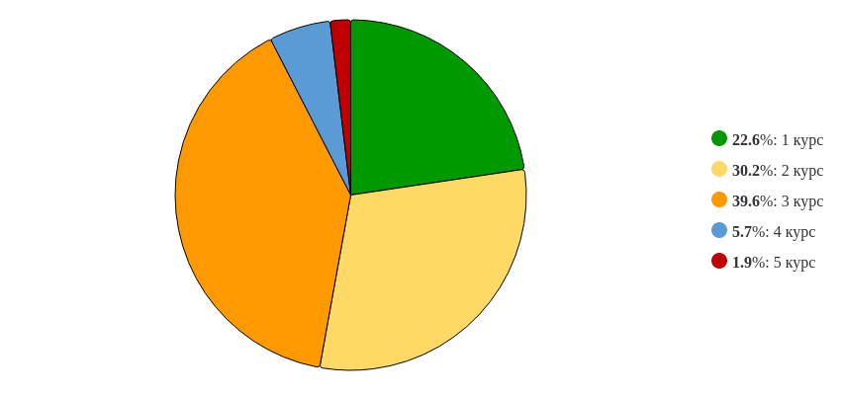
Рисунок 1 - Распределение ответов на вопрос: «Укажите ваш курс»
Рисунок 1 представляет процентное распределение респондентов. Преобладающее число респондентов – 39.62% - выбрал(-и) ответ на вопрос: «3 курс». 30.19% ответил(-и): «2 курс», 22.64% ответил(-и): «1 курс», 5.66% ответил(-и): «4 курс», 1.89% ответил(-и): «5 курс». Общее количество респондентов, участвовавших в анкетировании, равно 53.

2. Удовлетворённость респондентов по выборкам

2.1 Степень удовлетворённости анкетируемых, выбравших вариант ответа «1 курс» на вопрос: «Укажите ваш курс»
По итогам анкетирования 12 из 53 респондентов на вопрос: «Укажите ваш курс», – ответил(-и) «1 курс», что составляет 22.64% от общего числа респондентов.

2.1.1 По блоку вопросов «Удовлетворённость организацией учебного процесса»
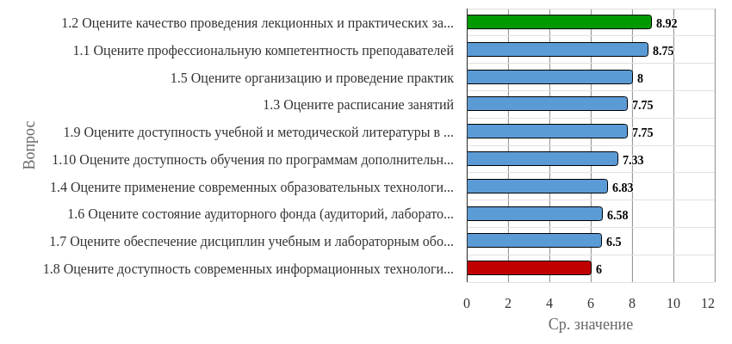
Рисунок 2.1.1 - Распределение показателей уровня удовлетворённости по блоку вопросов «Удовлетворённость организацией учебного процесса» для анкетируемых, выбравших вариант ответа «1 курс» на вопрос: «Укажите ваш курс»
Результаты анкетирования респондентов показывают, что критериальные значения уровня удовлетворённости распределены следующим образом:
Низкий уровень удовлетворённости не выявлен ни по одному вопросу.
Средний уровень удовлетворённости не выявлен ни по одному вопросу.
Повышенный уровень удовлетворённости отмечен по вопросам: «Оцените применение современных образовательных технологий в преподавании», «Оцените состояние аудиторного фонда (аудиторий, лабораторий и т.п.) для занятий», «Оцените обеспечение дисциплин учебным и лабораторным оборудованием (муляжи, фантомы, тренажёры и т.п.)», «Оцените доступность современных информационных технологий (возможность работать на компьютере, использовать ресурсы Интернет, Wi-Fi)», «Оцените доступность обучения по программам дополнительного образования, которые соответствуют существующим потребностям студентов».
Высокий уровень удовлетворённости отмечен по вопросам: «Оцените профессиональную компетентность преподавателей», «Оцените качество проведения лекционных и практических занятий», «Оцените расписание занятий», «Оцените организацию и проведение практик», «Оцените доступность учебной и методической литературы в библиотеке и в электронной образовательной среде (например, на платформе Moodle)».
Индекс удовлетворённости по блоку вопросов «Удовлетворённость организацией учебного процесса» среди респондентов, выбравших вариант ответа «1 курс» на вопрос: «Укажите ваш курс», – равен 7.44.

2.1.2 По блоку вопросов «Удовлетворённость организацией внеучебной деятельности»
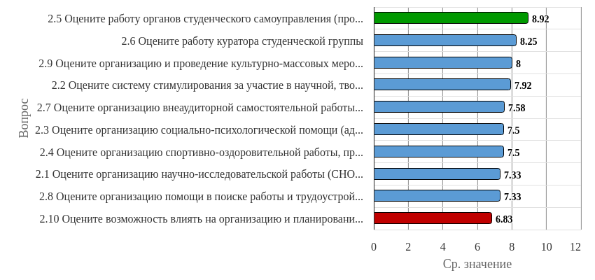
Рисунок 2.1.2 - Распределение показателей уровня удовлетворённости по блоку вопросов «Удовлетворённость организацией внеучебной деятельности» для анкетируемых, выбравших вариант ответа «1 курс» на вопрос: «Укажите ваш курс»
Результаты анкетирования респондентов показывают, что критериальные значения уровня удовлетворённости распределены следующим образом:
Низкий уровень удовлетворённости не выявлен ни по одному вопросу.
Средний уровень удовлетворённости не выявлен ни по одному вопросу.
Повышенный уровень удовлетворённости отмечен по вопросам: «Оцените организацию научно-исследовательской работы (СНО, олимпиады, конкурсы)», «Оцените организацию помощи в поиске работы и трудоустройстве выпускников», «Оцените возможность влиять на организацию и планирование внеучебной и воспитательной работы».
Высокий уровень удовлетворённости отмечен по вопросам: «Оцените систему стимулирования за участие в научной, творческой, спортивной деятельности (грамоты, премии, именные стипендии, звания и т.д.)», «Оцените организацию социально-психологической помощи (адаптация первокурсников, проблемы молодой семьи, назначение социальной стипендии и др.)», «Оцените организацию спортивно-оздоровительной работы, пропаганды и внедрения физической культуры и здорового образа жизни», «Оцените работу органов студенческого самоуправления (профком, старостат, студотряды и т.п.)», «Оцените работу куратора студенческой группы», «Оцените организацию внеаудиторной самостоятельной работы студентов», «Оцените организацию и проведение культурно-массовых мероприятий в вузе».
Индекс удовлетворённости по блоку вопросов «Удовлетворённость организацией внеучебной деятельности» среди респондентов, выбравших вариант ответа «1 курс» на вопрос: «Укажите ваш курс», – равен 7.72.

2.1.3 По блоку вопросов «Удовлетворённость социально-бытовой инфраструктурой вуза»
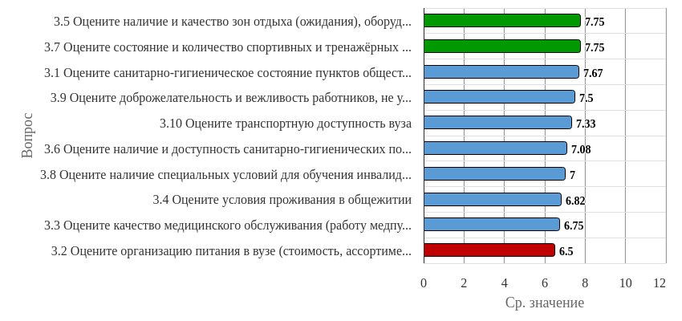
Рисунок 2.1.3 - Распределение показателей уровня удовлетворённости по блоку вопросов «Удовлетворённость социально-бытовой инфраструктурой вуза» для анкетируемых, выбравших вариант ответа «1 курс» на вопрос: «Укажите ваш курс»
Результаты анкетирования респондентов показывают, что критериальные значения уровня удовлетворённости распределены следующим образом:
Низкий уровень удовлетворённости не выявлен ни по одному вопросу.
Средний уровень удовлетворённости не выявлен ни по одному вопросу.
Повышенный уровень удовлетворённости отмечен по вопросам: «Оцените организацию питания в вузе (стоимость, ассортимент, качество приготовления блюд, быстрота обслуживания)», «Оцените качество медицинского обслуживания (работу медпункта)», «Оцените условия проживания в общежитии», «Оцените наличие и доступность санитарно-гигиенических помещений, их санитарное состояние», «Оцените наличие специальных условий для обучения инвалидов и лиц с ОВЗ (архитектурные условия (пандусы, специальные подъезды и т.д.), специальное оборудование для обучения)», «Оцените транспортную доступность вуза».
Высокий уровень удовлетворённости отмечен по вопросам: «Оцените санитарно-гигиеническое состояние пунктов общественного питания», «Оцените наличие и качество зон отдыха (ожидания), оборудованных соответствующей мебелью», «Оцените состояние и количество спортивных и тренажёрных залов, актового зала, репетиционных помещений, помещений для клубов, студий, кружков и т.п.», «Оцените доброжелательность и вежливость работников, не участвующих в учебном процессе».
Индекс удовлетворённости по блоку вопросов «Удовлетворённость социально-бытовой инфраструктурой вуза» среди респондентов, выбравших вариант ответа «1 курс» на вопрос: «Укажите ваш курс», – равен 7.22.

2.2 Степень удовлетворённости анкетируемых, выбравших вариант ответа «2 курс» на вопрос: «Укажите ваш курс»
По итогам анкетирования 16 из 53 респондентов на вопрос: «Укажите ваш курс», – ответил(-и) «2 курс», что составляет 30.19% от общего числа респондентов.

2.2.1 По блоку вопросов «Удовлетворённость организацией учебного процесса»
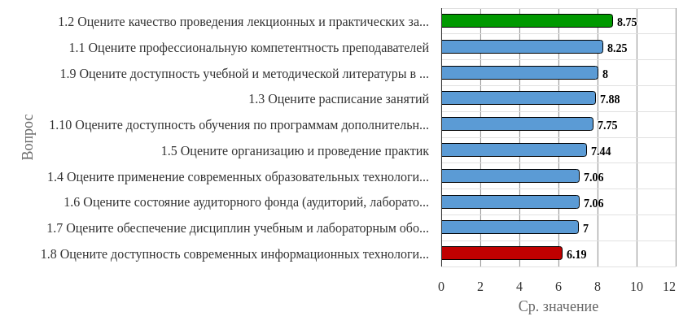
Рисунок 2.2.1 - Распределение показателей уровня удовлетворённости по блоку вопросов «Удовлетворённость организацией учебного процесса» для анкетируемых, выбравших вариант ответа «2 курс» на вопрос: «Укажите ваш курс»
Результаты анкетирования респондентов показывают, что критериальные значения уровня удовлетворённости распределены следующим образом:
Низкий уровень удовлетворённости не выявлен ни по одному вопросу.
Средний уровень удовлетворённости не выявлен ни по одному вопросу.
Повышенный уровень удовлетворённости отмечен по вопросам: «Оцените применение современных образовательных технологий в преподавании», «Оцените организацию и проведение практик», «Оцените состояние аудиторного фонда (аудиторий, лабораторий и т.п.) для занятий», «Оцените обеспечение дисциплин учебным и лабораторным оборудованием (муляжи, фантомы, тренажёры и т.п.)», «Оцените доступность современных информационных технологий (возможность работать на компьютере, использовать ресурсы Интернет, Wi-Fi)».
Высокий уровень удовлетворённости отмечен по вопросам: «Оцените профессиональную компетентность преподавателей», «Оцените качество проведения лекционных и практических занятий», «Оцените расписание занятий», «Оцените доступность учебной и методической литературы в библиотеке и в электронной образовательной среде (например, на платформе Moodle)», «Оцените доступность обучения по программам дополнительного образования, которые соответствуют существующим потребностям студентов».
Индекс удовлетворённости по блоку вопросов «Удовлетворённость организацией учебного процесса» среди респондентов, выбравших вариант ответа «2 курс» на вопрос: «Укажите ваш курс», – равен 7.54.

2.2.2 По блоку вопросов «Удовлетворённость организацией внеучебной деятельности»
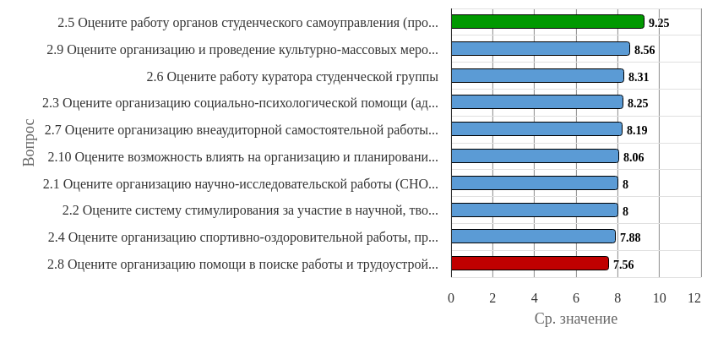
Рисунок 2.2.2 - Распределение показателей уровня удовлетворённости по блоку вопросов «Удовлетворённость организацией внеучебной деятельности» для анкетируемых, выбравших вариант ответа «2 курс» на вопрос: «Укажите ваш курс»
Результаты анкетирования респондентов показывают, что критериальные значения уровня удовлетворённости распределены следующим образом:
Низкий уровень удовлетворённости не выявлен ни по одному вопросу.
Средний уровень удовлетворённости не выявлен ни по одному вопросу.
Повышенный уровень удовлетворённости не выявлен ни по одному вопросу.
Высокий уровень удовлетворённости отмечен по вопросам: «Оцените организацию научно-исследовательской работы (СНО, олимпиады, конкурсы)», «Оцените систему стимулирования за участие в научной, творческой, спортивной деятельности (грамоты, премии, именные стипендии, звания и т.д.)», «Оцените организацию социально-психологической помощи (адаптация первокурсников, проблемы молодой семьи, назначение социальной стипендии и др.)», «Оцените организацию спортивно-оздоровительной работы, пропаганды и внедрения физической культуры и здорового образа жизни», «Оцените работу органов студенческого самоуправления (профком, старостат, студотряды и т.п.)», «Оцените работу куратора студенческой группы», «Оцените организацию внеаудиторной самостоятельной работы студентов», «Оцените организацию помощи в поиске работы и трудоустройстве выпускников», «Оцените организацию и проведение культурно-массовых мероприятий в вузе», «Оцените возможность влиять на организацию и планирование внеучебной и воспитательной работы».
Индекс удовлетворённости по блоку вопросов «Удовлетворённость организацией внеучебной деятельности» среди респондентов, выбравших вариант ответа «2 курс» на вопрос: «Укажите ваш курс», – равен 8.21.

2.2.3 По блоку вопросов «Удовлетворённость социально-бытовой инфраструктурой вуза»
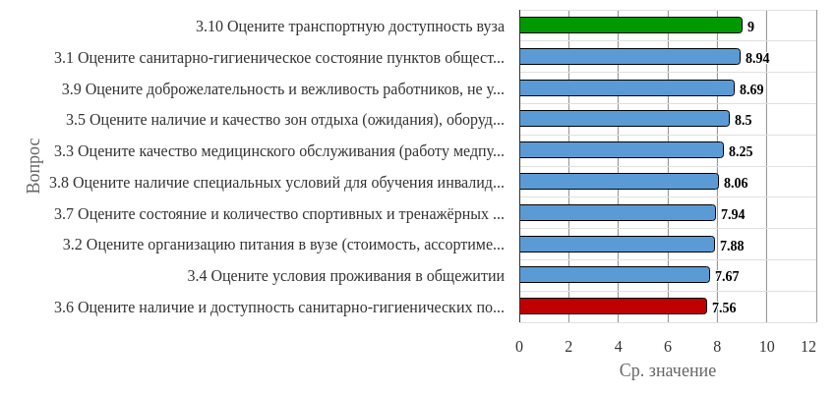
Рисунок 2.2.3 - Распределение показателей уровня удовлетворённости по блоку вопросов «Удовлетворённость социально-бытовой инфраструктурой вуза» для анкетируемых, выбравших вариант ответа «2 курс» на вопрос: «Укажите ваш курс»
Результаты анкетирования респондентов показывают, что критериальные значения уровня удовлетворённости распределены следующим образом:
Низкий уровень удовлетворённости не выявлен ни по одному вопросу.
Средний уровень удовлетворённости не выявлен ни по одному вопросу.
Повышенный уровень удовлетворённости не выявлен ни по одному вопросу.
Высокий уровень удовлетворённости отмечен по вопросам: «Оцените санитарно-гигиеническое состояние пунктов общественного питания», «Оцените организацию питания в вузе (стоимость, ассортимент, качество приготовления блюд, быстрота обслуживания)», «Оцените качество медицинского обслуживания (работу медпункта)», «Оцените условия проживания в общежитии», «Оцените наличие и качество зон отдыха (ожидания), оборудованных соответствующей мебелью», «Оцените наличие и доступность санитарно-гигиенических помещений, их санитарное состояние», «Оцените состояние и количество спортивных и тренажёрных залов, актового зала, репетиционных помещений, помещений для клубов, студий, кружков и т.п.», «Оцените наличие специальных условий для обучения инвалидов и лиц с ОВЗ (архитектурные условия (пандусы, специальные подъезды и т.д.), специальное оборудование для обучения)», «Оцените доброжелательность и вежливость работников, не участвующих в учебном процессе», «Оцените транспортную доступность вуза».
Индекс удовлетворённости по блоку вопросов «Удовлетворённость социально-бытовой инфраструктурой вуза» среди респондентов, выбравших вариант ответа «2 курс» на вопрос: «Укажите ваш курс», – равен 8.25.

2.3 Степень удовлетворённости анкетируемых, выбравших вариант ответа «3 курс» на вопрос: «Укажите ваш курс»
По итогам анкетирования 21 из 53 респондентов на вопрос: «Укажите ваш курс», – ответил(-и) «3 курс», что составляет 39.62% от общего числа респондентов.

2.3.1 По блоку вопросов «Удовлетворённость организацией учебного процесса»
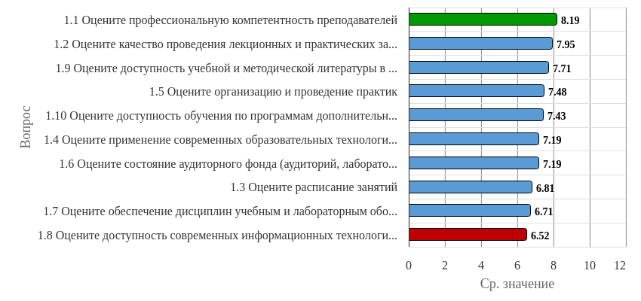
Рисунок 2.3.1 - Распределение показателей уровня удовлетворённости по блоку вопросов «Удовлетворённость организацией учебного процесса» для анкетируемых, выбравших вариант ответа «3 курс» на вопрос: «Укажите ваш курс»
Результаты анкетирования респондентов показывают, что критериальные значения уровня удовлетворённости распределены следующим образом:
Низкий уровень удовлетворённости не выявлен ни по одному вопросу.
Средний уровень удовлетворённости не выявлен ни по одному вопросу.
Повышенный уровень удовлетворённости отмечен по вопросам: «Оцените расписание занятий», «Оцените применение современных образовательных технологий в преподавании», «Оцените организацию и проведение практик», «Оцените состояние аудиторного фонда (аудиторий, лабораторий и т.п.) для занятий», «Оцените обеспечение дисциплин учебным и лабораторным оборудованием (муляжи, фантомы, тренажёры и т.п.)», «Оцените доступность современных информационных технологий (возможность работать на компьютере, использовать ресурсы Интернет, Wi-Fi)», «Оцените доступность обучения по программам дополнительного образования, которые соответствуют существующим потребностям студентов».
Высокий уровень удовлетворённости отмечен по вопросам: «Оцените профессиональную компетентность преподавателей», «Оцените качество проведения лекционных и практических занятий», «Оцените доступность учебной и методической литературы в библиотеке и в электронной образовательной среде (например, на платформе Moodle)».
Индекс удовлетворённости по блоку вопросов «Удовлетворённость организацией учебного процесса» среди респондентов, выбравших вариант ответа «3 курс» на вопрос: «Укажите ваш курс», – равен 7.32.

2.3.2 По блоку вопросов «Удовлетворённость организацией внеучебной деятельности»
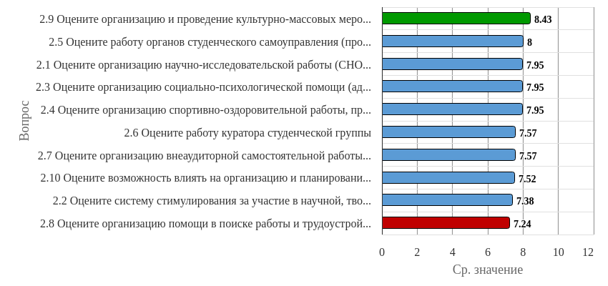
Рисунок 2.3.2 - Распределение показателей уровня удовлетворённости по блоку вопросов «Удовлетворённость организацией внеучебной деятельности» для анкетируемых, выбравших вариант ответа «3 курс» на вопрос: «Укажите ваш курс»
Результаты анкетирования респондентов показывают, что критериальные значения уровня удовлетворённости распределены следующим образом:
Низкий уровень удовлетворённости не выявлен ни по одному вопросу.
Средний уровень удовлетворённости не выявлен ни по одному вопросу.
Повышенный уровень удовлетворённости отмечен по вопросам: «Оцените систему стимулирования за участие в научной, творческой, спортивной деятельности (грамоты, премии, именные стипендии, звания и т.д.)», «Оцените организацию помощи в поиске работы и трудоустройстве выпускников».
Высокий уровень удовлетворённости отмечен по вопросам: «Оцените организацию научно-исследовательской работы (СНО, олимпиады, конкурсы)», «Оцените организацию социально-психологической помощи (адаптация первокурсников, проблемы молодой семьи, назначение социальной стипендии и др.)», «Оцените организацию спортивно-оздоровительной работы, пропаганды и внедрения физической культуры и здорового образа жизни», «Оцените работу органов студенческого самоуправления (профком, старостат, студотряды и т.п.)», «Оцените работу куратора студенческой группы», «Оцените организацию внеаудиторной самостоятельной работы студентов», «Оцените организацию и проведение культурно-массовых мероприятий в вузе», «Оцените возможность влиять на организацию и планирование внеучебной и воспитательной работы».
Индекс удовлетворённости по блоку вопросов «Удовлетворённость организацией внеучебной деятельности» среди респондентов, выбравших вариант ответа «3 курс» на вопрос: «Укажите ваш курс», – равен 7.76.

2.3.3 По блоку вопросов «Удовлетворённость социально-бытовой инфраструктурой вуза»
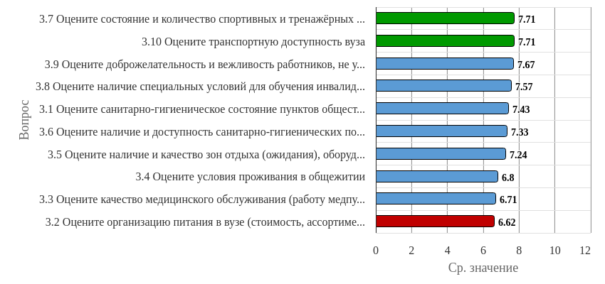
Рисунок 2.3.3 - Распределение показателей уровня удовлетворённости по блоку вопросов «Удовлетворённость социально-бытовой инфраструктурой вуза» для анкетируемых, выбравших вариант ответа «3 курс» на вопрос: «Укажите ваш курс»
Результаты анкетирования респондентов показывают, что критериальные значения уровня удовлетворённости распределены следующим образом:
Низкий уровень удовлетворённости не выявлен ни по одному вопросу.
Средний уровень удовлетворённости не выявлен ни по одному вопросу.
Повышенный уровень удовлетворённости отмечен по вопросам: «Оцените санитарно-гигиеническое состояние пунктов общественного питания», «Оцените организацию питания в вузе (стоимость, ассортимент, качество приготовления блюд, быстрота обслуживания)», «Оцените качество медицинского обслуживания (работу медпункта)», «Оцените условия проживания в общежитии», «Оцените наличие и качество зон отдыха (ожидания), оборудованных соответствующей мебелью», «Оцените наличие и доступность санитарно-гигиенических помещений, их санитарное состояние».
Высокий уровень удовлетворённости отмечен по вопросам: «Оцените состояние и количество спортивных и тренажёрных залов, актового зала, репетиционных помещений, помещений для клубов, студий, кружков и т.п.», «Оцените наличие специальных условий для обучения инвалидов и лиц с ОВЗ (архитектурные условия (пандусы, специальные подъезды и т.д.), специальное оборудование для обучения)», «Оцените доброжелательность и вежливость работников, не участвующих в учебном процессе», «Оцените транспортную доступность вуза».
Индекс удовлетворённости по блоку вопросов «Удовлетворённость социально-бытовой инфраструктурой вуза» среди респондентов, выбравших вариант ответа «3 курс» на вопрос: «Укажите ваш курс», – равен 7.28.

2.4 Степень удовлетворённости анкетируемых, выбравших вариант ответа «4 курс» на вопрос: «Укажите ваш курс»
По итогам анкетирования 3 из 53 респондентов на вопрос: «Укажите ваш курс», – ответил(-и) «4 курс», что составляет 5.66% от общего числа респондентов.

2.4.1 По блоку вопросов «Удовлетворённость организацией учебного процесса»
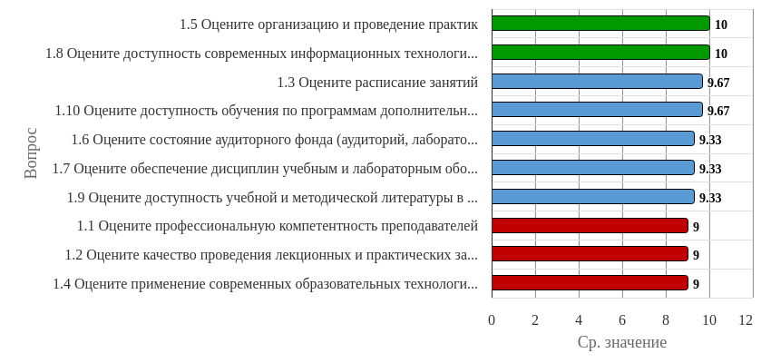
Рисунок 2.4.1 - Распределение показателей уровня удовлетворённости по блоку вопросов «Удовлетворённость организацией учебного процесса» для анкетируемых, выбравших вариант ответа «4 курс» на вопрос: «Укажите ваш курс»
Результаты анкетирования респондентов показывают, что критериальные значения уровня удовлетворённости распределены следующим образом:
Низкий уровень удовлетворённости не выявлен ни по одному вопросу.
Средний уровень удовлетворённости не выявлен ни по одному вопросу.
Повышенный уровень удовлетворённости не выявлен ни по одному вопросу.
Высокий уровень удовлетворённости отмечен по вопросам: «Оцените профессиональную компетентность преподавателей», «Оцените качество проведения лекционных и практических занятий», «Оцените расписание занятий», «Оцените применение современных образовательных технологий в преподавании», «Оцените организацию и проведение практик», «Оцените состояние аудиторного фонда (аудиторий, лабораторий и т.п.) для занятий», «Оцените обеспечение дисциплин учебным и лабораторным оборудованием (муляжи, фантомы, тренажёры и т.п.)», «Оцените доступность современных информационных технологий (возможность работать на компьютере, использовать ресурсы Интернет, Wi-Fi)», «Оцените доступность учебной и методической литературы в библиотеке и в электронной образовательной среде (например, на платформе Moodle)», «Оцените доступность обучения по программам дополнительного образования, которые соответствуют существующим потребностям студентов».
Индекс удовлетворённости по блоку вопросов «Удовлетворённость организацией учебного процесса» среди респондентов, выбравших вариант ответа «4 курс» на вопрос: «Укажите ваш курс», – равен 9.43.

2.4.2 По блоку вопросов «Удовлетворённость организацией внеучебной деятельности»
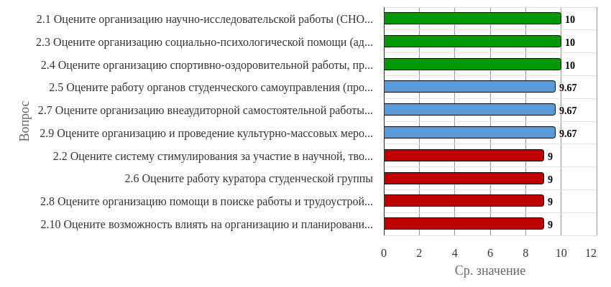
Рисунок 2.4.2 - Распределение показателей уровня удовлетворённости по блоку вопросов «Удовлетворённость организацией внеучебной деятельности» для анкетируемых, выбравших вариант ответа «4 курс» на вопрос: «Укажите ваш курс»
Результаты анкетирования респондентов показывают, что критериальные значения уровня удовлетворённости распределены следующим образом:
Низкий уровень удовлетворённости не выявлен ни по одному вопросу.
Средний уровень удовлетворённости не выявлен ни по одному вопросу.
Повышенный уровень удовлетворённости не выявлен ни по одному вопросу.
Высокий уровень удовлетворённости отмечен по вопросам: «Оцените организацию научно-исследовательской работы (СНО, олимпиады, конкурсы)», «Оцените систему стимулирования за участие в научной, творческой, спортивной деятельности (грамоты, премии, именные стипендии, звания и т.д.)», «Оцените организацию социально-психологической помощи (адаптация первокурсников, проблемы молодой семьи, назначение социальной стипендии и др.)», «Оцените организацию спортивно-оздоровительной работы, пропаганды и внедрения физической культуры и здорового образа жизни», «Оцените работу органов студенческого самоуправления (профком, старостат, студотряды и т.п.)», «Оцените работу куратора студенческой группы», «Оцените организацию внеаудиторной самостоятельной работы студентов», «Оцените организацию помощи в поиске работы и трудоустройстве выпускников», «Оцените организацию и проведение культурно-массовых мероприятий в вузе», «Оцените возможность влиять на организацию и планирование внеучебной и воспитательной работы».
Индекс удовлетворённости по блоку вопросов «Удовлетворённость организацией внеучебной деятельности» среди респондентов, выбравших вариант ответа «4 курс» на вопрос: «Укажите ваш курс», – равен 9.5.

2.4.3 По блоку вопросов «Удовлетворённость социально-бытовой инфраструктурой вуза»
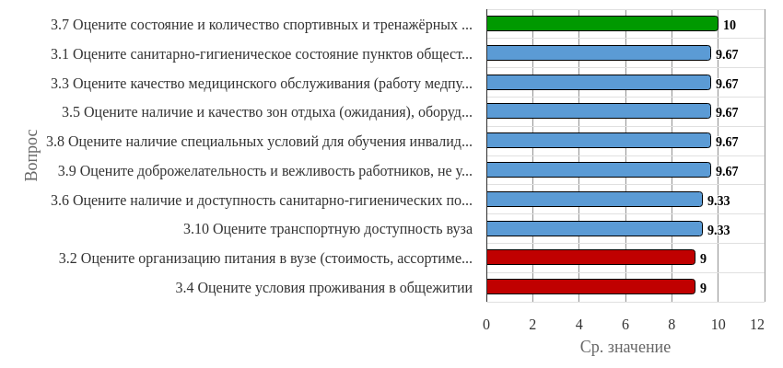
Рисунок 2.4.3 - Распределение показателей уровня удовлетворённости по блоку вопросов «Удовлетворённость социально-бытовой инфраструктурой вуза» для анкетируемых, выбравших вариант ответа «4 курс» на вопрос: «Укажите ваш курс»
Результаты анкетирования респондентов показывают, что критериальные значения уровня удовлетворённости распределены следующим образом:
Низкий уровень удовлетворённости не выявлен ни по одному вопросу.
Средний уровень удовлетворённости не выявлен ни по одному вопросу.
Повышенный уровень удовлетворённости не выявлен ни по одному вопросу.
Высокий уровень удовлетворённости отмечен по вопросам: «Оцените санитарно-гигиеническое состояние пунктов общественного питания», «Оцените организацию питания в вузе (стоимость, ассортимент, качество приготовления блюд, быстрота обслуживания)», «Оцените качество медицинского обслуживания (работу медпункта)», «Оцените условия проживания в общежитии», «Оцените наличие и качество зон отдыха (ожидания), оборудованных соответствующей мебелью», «Оцените наличие и доступность санитарно-гигиенических помещений, их санитарное состояние», «Оцените состояние и количество спортивных и тренажёрных залов, актового зала, репетиционных помещений, помещений для клубов, студий, кружков и т.п.», «Оцените наличие специальных условий для обучения инвалидов и лиц с ОВЗ (архитектурные условия (пандусы, специальные подъезды и т.д.), специальное оборудование для обучения)», «Оцените доброжелательность и вежливость работников, не участвующих в учебном процессе», «Оцените транспортную доступность вуза».
Индекс удовлетворённости по блоку вопросов «Удовлетворённость социально-бытовой инфраструктурой вуза» среди респондентов, выбравших вариант ответа «4 курс» на вопрос: «Укажите ваш курс», – равен 9.5.

2.5 Степень удовлетворённости анкетируемых, выбравших вариант ответа «5 курс» на вопрос: «Укажите ваш курс»
По итогам анкетирования 1 из 53 респондентов на вопрос: «Укажите ваш курс», – ответил(-и) «5 курс», что составляет 1.89% от общего числа респондентов.

2.5.1 По блоку вопросов «Удовлетворённость организацией учебного процесса»

Рисунок 2.5.1 - Распределение показателей уровня удовлетворённости по блоку вопросов «Удовлетворённость организацией учебного процесса» для анкетируемых, выбравших вариант ответа «5 курс» на вопрос: «Укажите ваш курс»
Результаты анкетирования респондентов показывают, что критериальные значения уровня удовлетворённости распределены следующим образом:
Низкий уровень удовлетворённости отмечен по вопросам: «Оцените доступность учебной и методической литературы в библиотеке и в электронной образовательной среде (например, на платформе Moodle)», «Оцените доступность обучения по программам дополнительного образования, которые соответствуют существующим потребностям студентов».
Средний уровень удовлетворённости отмечен по вопросам: «Оцените обеспечение дисциплин учебным и лабораторным оборудованием (муляжи, фантомы, тренажёры и т.п.)», «Оцените доступность современных информационных технологий (возможность работать на компьютере, использовать ресурсы Интернет, Wi-Fi)».
Повышенный уровень удовлетворённости отмечен по вопросам: «Оцените применение современных образовательных технологий в преподавании», «Оцените организацию и проведение практик», «Оцените состояние аудиторного фонда (аудиторий, лабораторий и т.п.) для занятий».
Высокий уровень удовлетворённости отмечен по вопросам: «Оцените профессиональную компетентность преподавателей», «Оцените качество проведения лекционных и практических занятий», «Оцените расписание занятий».
Индекс удовлетворённости по блоку вопросов «Удовлетворённость организацией учебного процесса» среди респондентов, выбравших вариант ответа «5 курс» на вопрос: «Укажите ваш курс», – равен 5.5.

2.5.2 По блоку вопросов «Удовлетворённость организацией внеучебной деятельности»

Рисунок 2.5.2 - Распределение показателей уровня удовлетворённости по блоку вопросов «Удовлетворённость организацией внеучебной деятельности» для анкетируемых, выбравших вариант ответа «5 курс» на вопрос: «Укажите ваш курс»
Результаты анкетирования респондентов показывают, что критериальные значения уровня удовлетворённости распределены следующим образом:
Низкий уровень удовлетворённости отмечен по вопросу «Оцените организацию научно-исследовательской работы (СНО, олимпиады, конкурсы)».
Средний уровень удовлетворённости отмечен по вопросам: «Оцените систему стимулирования за участие в научной, творческой, спортивной деятельности (грамоты, премии, именные стипендии, звания и т.д.)», «Оцените организацию социально-психологической помощи (адаптация первокурсников, проблемы молодой семьи, назначение социальной стипендии и др.)».
Повышенный уровень удовлетворённости отмечен по вопросам: «Оцените организацию спортивно-оздоровительной работы, пропаганды и внедрения физической культуры и здорового образа жизни», «Оцените работу органов студенческого самоуправления (профком, старостат, студотряды и т.п.)», «Оцените работу куратора студенческой группы».
Высокий уровень удовлетворённости отмечен по вопросам: «Оцените организацию внеаудиторной самостоятельной работы студентов», «Оцените организацию помощи в поиске работы и трудоустройстве выпускников», «Оцените организацию и проведение культурно-массовых мероприятий в вузе», «Оцените возможность влиять на организацию и планирование внеучебной и воспитательной работы».
Индекс удовлетворённости по блоку вопросов «Удовлетворённость организацией внеучебной деятельности» среди респондентов, выбравших вариант ответа «5 курс» на вопрос: «Укажите ваш курс», – равен 6.3.

2.5.3 По блоку вопросов «Удовлетворённость социально-бытовой инфраструктурой вуза»

Рисунок 2.5.3 - Распределение показателей уровня удовлетворённости по блоку вопросов «Удовлетворённость социально-бытовой инфраструктурой вуза» для анкетируемых, выбравших вариант ответа «5 курс» на вопрос: «Укажите ваш курс»
Результаты анкетирования респондентов показывают, что критериальные значения уровня удовлетворённости распределены следующим образом:
Низкий уровень удовлетворённости отмечен по вопросам: «Оцените состояние и количество спортивных и тренажёрных залов, актового зала, репетиционных помещений, помещений для клубов, студий, кружков и т.п.», «Оцените наличие специальных условий для обучения инвалидов и лиц с ОВЗ (архитектурные условия (пандусы, специальные подъезды и т.д.), специальное оборудование для обучения)», «Оцените доброжелательность и вежливость работников, не участвующих в учебном процессе».
Средний уровень удовлетворённости отмечен по вопросам: «Оцените наличие и качество зон отдыха (ожидания), оборудованных соответствующей мебелью», «Оцените наличие и доступность санитарно-гигиенических помещений, их санитарное состояние».
Повышенный уровень удовлетворённости отмечен по вопросам: «Оцените организацию питания в вузе (стоимость, ассортимент, качество приготовления блюд, быстрота обслуживания)», «Оцените качество медицинского обслуживания (работу медпункта)», «Оцените условия проживания в общежитии».
Высокий уровень удовлетворённости отмечен по вопросам: «Оцените санитарно-гигиеническое состояние пунктов общественного питания», «Оцените транспортную доступность вуза».
Индекс удовлетворённости по блоку вопросов «Удовлетворённость социально-бытовой инфраструктурой вуза» среди респондентов, выбравших вариант ответа «5 курс» на вопрос: «Укажите ваш курс», – равен 4.8.

3. Сопоставительный анализ ответов респондентов по выборкам

3.1 Уровень удовлетворённости респондентов по блоку вопросов «Удовлетворённость организацией учебного процесса»
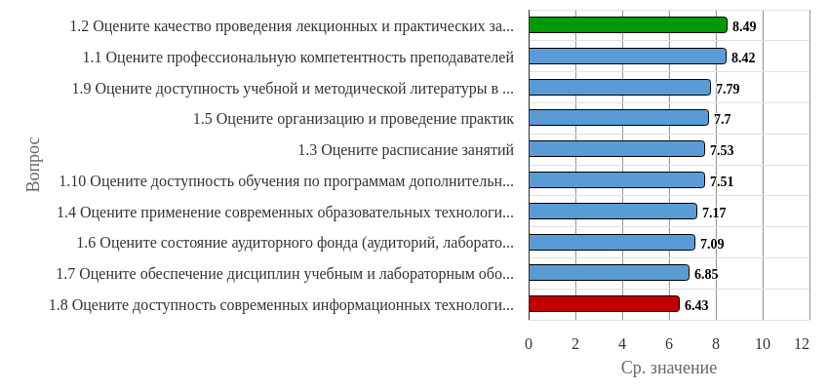
Рисунок 3.1.1 - Распределение показателей уровня удовлетворённости всех респондентов по блоку вопросов «Удовлетворённость организацией учебного процесса»
Индекс удовлетворённости по блоку вопросов «Удовлетворённость организацией учебного процесса» равен 7.5.
Результаты анкетирования респондентов показывают, что критериальные значения уровня удовлетворённости распределены следующим образом:
Низкий уровень удовлетворённости не выявлен ни по одному вопросу.
Средний уровень удовлетворённости не выявлен ни по одному вопросу.
Повышенный уровень удовлетворённости отмечен по вопросам: «Оцените применение современных образовательных технологий в преподавании», «Оцените состояние аудиторного фонда (аудиторий, лабораторий и т.п.) для занятий», «Оцените обеспечение дисциплин учебным и лабораторным оборудованием (муляжи, фантомы, тренажёры и т.п.)», «Оцените доступность современных информационных технологий (возможность работать на компьютере, использовать ресурсы Интернет, Wi-Fi)».
Высокий уровень удовлетворённости отмечен по вопросам: «Оцените качество проведения лекционных и практических занятий», «Оцените профессиональную компетентность преподавателей», «Оцените доступность учебной и методической литературы в библиотеке и в электронной образовательной среде (например, на платформе Moodle)», «Оцените организацию и проведение практик», «Оцените расписание занятий», «Оцените доступность обучения по программам дополнительного образования, которые соответствуют существующим потребностям студентов».
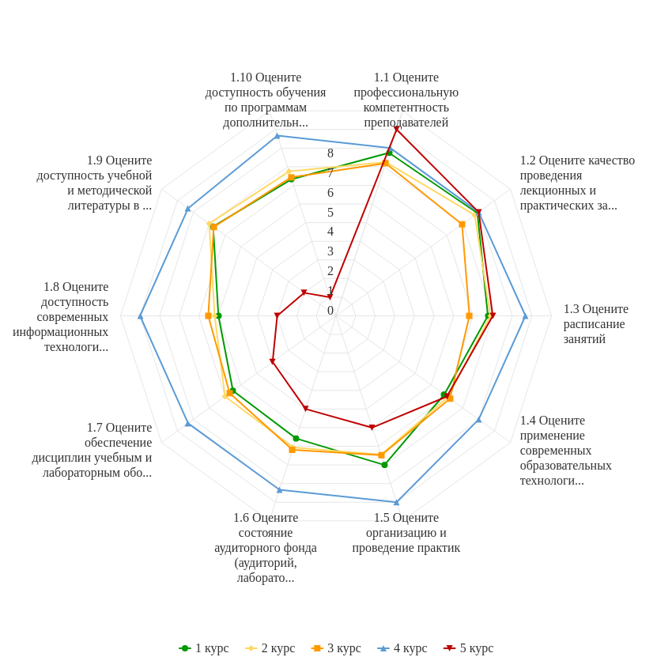
Рисунок 3.1.2 - Распределение показателей уровня удовлетворённости по блоку вопросов «Удовлетворённость организацией учебного процесса»
Результаты анкетирования респондентов показывают, что максимальные и минимальные оценки критериальных значений уровня удовлетворённости распределены следующим образом:
Опрос респондентов, ответивших «1 курс» на вопрос: «Укажите ваш курс», – показывает наибольший уровень удовлетворённости по вопросу «Оцените качество проведения лекционных и практических занятий», а наименьший уровень – по вопросу «Оцените доступность современных информационных технологий (возможность работать на компьютере, использовать ресурсы Интернет, Wi-Fi)».
Опрос респондентов, ответивших «2 курс» на вопрос: «Укажите ваш курс», – показывает наибольший уровень удовлетворённости по вопросу «Оцените качество проведения лекционных и практических занятий», а наименьший уровень – по вопросу «Оцените доступность современных информационных технологий (возможность работать на компьютере, использовать ресурсы Интернет, Wi-Fi)».
Опрос респондентов, ответивших «3 курс» на вопрос: «Укажите ваш курс», – показывает наибольший уровень удовлетворённости по вопросу «Оцените профессиональную компетентность преподавателей», а наименьший уровень – по вопросу «Оцените доступность современных информационных технологий (возможность работать на компьютере, использовать ресурсы Интернет, Wi-Fi)».
Опрос респондентов, ответивших «4 курс» на вопрос: «Укажите ваш курс», – показывает наибольший уровень удовлетворённости по вопросам: «Оцените организацию и проведение практик», «Оцените доступность современных информационных технологий (возможность работать на компьютере, использовать ресурсы Интернет, Wi-Fi)», а наименьший уровень – по вопросам: «Оцените профессиональную компетентность преподавателей», «Оцените качество проведения лекционных и практических занятий», «Оцените применение современных образовательных технологий в преподавании».
Опрос респондентов, ответивших «5 курс» на вопрос: «Укажите ваш курс», – показывает наибольший уровень удовлетворённости по вопросу «Оцените профессиональную компетентность преподавателей», а наименьший уровень – по вопросу «Оцените доступность обучения по программам дополнительного образования, которые соответствуют существующим потребностям студентов».

3.2 Уровень удовлетворённости респондентов по блоку вопросов «Удовлетворённость организацией внеучебной деятельности»
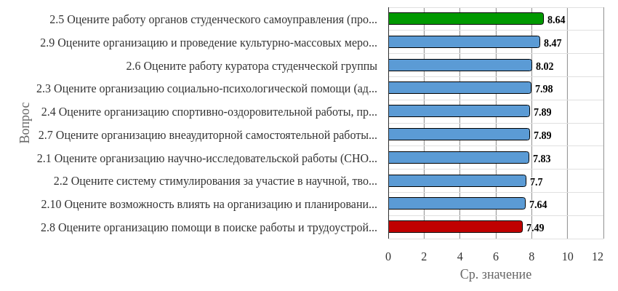
Рисунок 3.2.1 - Распределение показателей уровня удовлетворённости всех респондентов по блоку вопросов «Удовлетворённость организацией внеучебной деятельности»
Индекс удовлетворённости по блоку вопросов «Удовлетворённость организацией внеучебной деятельности» равен 7.95.
Результаты анкетирования респондентов показывают, что критериальные значения уровня удовлетворённости распределены следующим образом:
Низкий уровень удовлетворённости не выявлен ни по одному вопросу.
Средний уровень удовлетворённости не выявлен ни по одному вопросу.
Повышенный уровень удовлетворённости отмечен по вопросу «Оцените организацию помощи в поиске работы и трудоустройстве выпускников».
Высокий уровень удовлетворённости отмечен по вопросам: «Оцените работу органов студенческого самоуправления (профком, старостат, студотряды и т.п.)», «Оцените организацию и проведение культурно-массовых мероприятий в вузе», «Оцените работу куратора студенческой группы», «Оцените организацию социально-психологической помощи (адаптация первокурсников, проблемы молодой семьи, назначение социальной стипендии и др.)», «Оцените организацию спортивно-оздоровительной работы, пропаганды и внедрения физической культуры и здорового образа жизни», «Оцените организацию внеаудиторной самостоятельной работы студентов», «Оцените организацию научно-исследовательской работы (СНО, олимпиады, конкурсы)», «Оцените систему стимулирования за участие в научной, творческой, спортивной деятельности (грамоты, премии, именные стипендии, звания и т.д.)», «Оцените возможность влиять на организацию и планирование внеучебной и воспитательной работы».
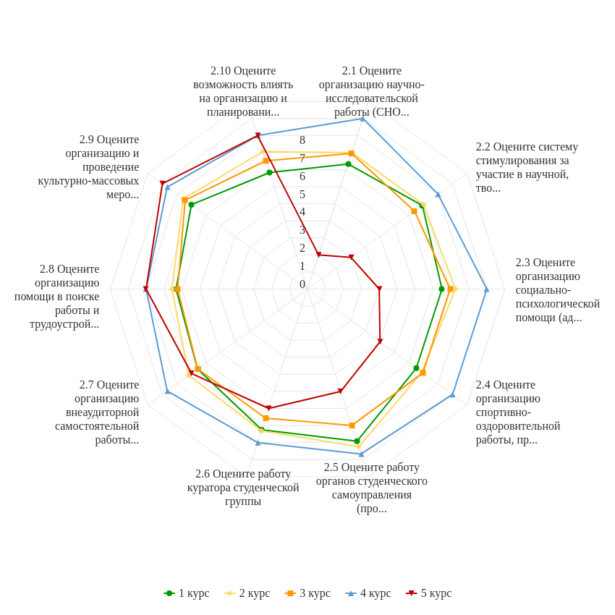
Рисунок 3.2.2 - Распределение показателей уровня удовлетворённости по блоку вопросов «Удовлетворённость организацией внеучебной деятельности»
Результаты анкетирования респондентов показывают, что максимальные и минимальные оценки критериальных значений уровня удовлетворённости распределены следующим образом:
Опрос респондентов, ответивших «1 курс» на вопрос: «Укажите ваш курс», – показывает наибольший уровень удовлетворённости по вопросу «Оцените работу органов студенческого самоуправления (профком, старостат, студотряды и т.п.)», а наименьший уровень – по вопросу «Оцените возможность влиять на организацию и планирование внеучебной и воспитательной работы».
Опрос респондентов, ответивших «2 курс» на вопрос: «Укажите ваш курс», – показывает наибольший уровень удовлетворённости по вопросу «Оцените работу органов студенческого самоуправления (профком, старостат, студотряды и т.п.)», а наименьший уровень – по вопросу «Оцените организацию помощи в поиске работы и трудоустройстве выпускников».
Опрос респондентов, ответивших «3 курс» на вопрос: «Укажите ваш курс», – показывает наибольший уровень удовлетворённости по вопросу «Оцените организацию и проведение культурно-массовых мероприятий в вузе», а наименьший уровень – по вопросу «Оцените организацию помощи в поиске работы и трудоустройстве выпускников».
Опрос респондентов, ответивших «4 курс» на вопрос: «Укажите ваш курс», – показывает наибольший уровень удовлетворённости по вопросам: «Оцените организацию научно-исследовательской работы (СНО, олимпиады, конкурсы)», «Оцените организацию социально-психологической помощи (адаптация первокурсников, проблемы молодой семьи, назначение социальной стипендии и др.)», «Оцените организацию спортивно-оздоровительной работы, пропаганды и внедрения физической культуры и здорового образа жизни», а наименьший уровень – по вопросам: «Оцените систему стимулирования за участие в научной, творческой, спортивной деятельности (грамоты, премии, именные стипендии, звания и т.д.)», «Оцените работу куратора студенческой группы», «Оцените организацию помощи в поиске работы и трудоустройстве выпускников», «Оцените возможность влиять на организацию и планирование внеучебной и воспитательной работы».
Опрос респондентов, ответивших «5 курс» на вопрос: «Укажите ваш курс», – показывает наибольший уровень удовлетворённости по вопросу «Оцените организацию и проведение культурно-массовых мероприятий в вузе», а наименьший уровень – по вопросу «Оцените организацию научно-исследовательской работы (СНО, олимпиады, конкурсы)».

3.3 Уровень удовлетворённости респондентов по блоку вопросов «Удовлетворённость социально-бытовой инфраструктурой вуза»
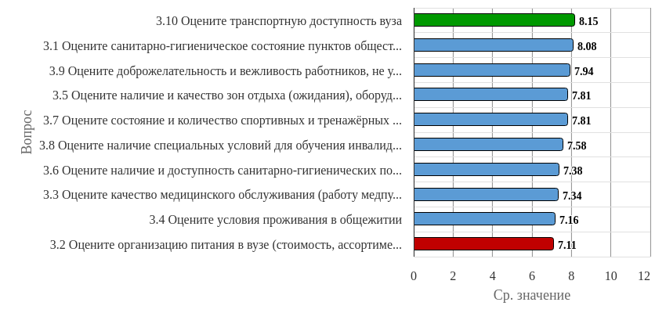
Рисунок 3.3.1 - Распределение показателей уровня удовлетворённости всех респондентов по блоку вопросов «Удовлетворённость социально-бытовой инфраструктурой вуза»
Индекс удовлетворённости по блоку вопросов «Удовлетворённость социально-бытовой инфраструктурой вуза» равен 7.64.
Результаты анкетирования респондентов показывают, что критериальные значения уровня удовлетворённости распределены следующим образом:
Низкий уровень удовлетворённости не выявлен ни по одному вопросу.
Средний уровень удовлетворённости не выявлен ни по одному вопросу.
Повышенный уровень удовлетворённости отмечен по вопросам: «Оцените наличие и доступность санитарно-гигиенических помещений, их санитарное состояние», «Оцените качество медицинского обслуживания (работу медпункта)», «Оцените условия проживания в общежитии», «Оцените организацию питания в вузе (стоимость, ассортимент, качество приготовления блюд, быстрота обслуживания)».
Высокий уровень удовлетворённости отмечен по вопросам: «Оцените транспортную доступность вуза», «Оцените санитарно-гигиеническое состояние пунктов общественного питания», «Оцените доброжелательность и вежливость работников, не участвующих в учебном процессе», «Оцените наличие и качество зон отдыха (ожидания), оборудованных соответствующей мебелью», «Оцените состояние и количество спортивных и тренажёрных залов, актового зала, репетиционных помещений, помещений для клубов, студий, кружков и т.п.», «Оцените наличие специальных условий для обучения инвалидов и лиц с ОВЗ (архитектурные условия (пандусы, специальные подъезды и т.д.), специальное оборудование для обучения)».
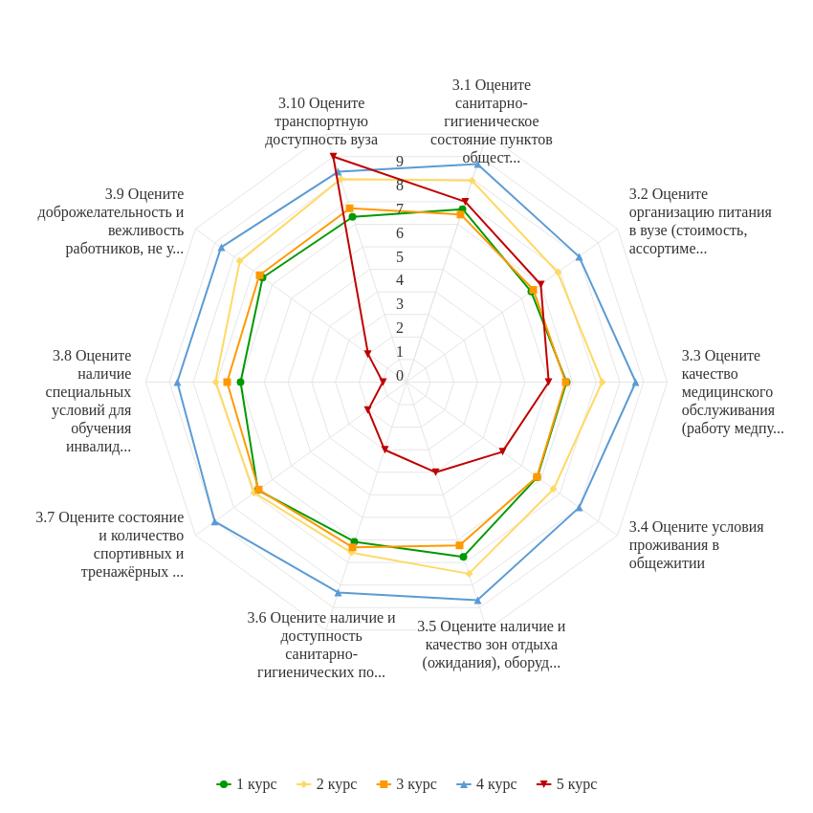
Рисунок 3.3.2 - Распределение показателей уровня удовлетворённости по блоку вопросов «Удовлетворённость социально-бытовой инфраструктурой вуза»
Результаты анкетирования респондентов показывают, что максимальные и минимальные оценки критериальных значений уровня удовлетворённости распределены следующим образом:
Опрос респондентов, ответивших «1 курс» на вопрос: «Укажите ваш курс», – показывает наибольший уровень удовлетворённости по вопросам: «Оцените наличие и качество зон отдыха (ожидания), оборудованных соответствующей мебелью», «Оцените состояние и количество спортивных и тренажёрных залов, актового зала, репетиционных помещений, помещений для клубов, студий, кружков и т.п.», а наименьший уровень – по вопросу «Оцените организацию питания в вузе (стоимость, ассортимент, качество приготовления блюд, быстрота обслуживания)».
Опрос респондентов, ответивших «2 курс» на вопрос: «Укажите ваш курс», – показывает наибольший уровень удовлетворённости по вопросу «Оцените транспортную доступность вуза», а наименьший уровень – по вопросу «Оцените наличие и доступность санитарно-гигиенических помещений, их санитарное состояние».
Опрос респондентов, ответивших «3 курс» на вопрос: «Укажите ваш курс», – показывает наибольший уровень удовлетворённости по вопросам: «Оцените состояние и количество спортивных и тренажёрных залов, актового зала, репетиционных помещений, помещений для клубов, студий, кружков и т.п.», «Оцените транспортную доступность вуза», а наименьший уровень – по вопросу «Оцените организацию питания в вузе (стоимость, ассортимент, качество приготовления блюд, быстрота обслуживания)».
Опрос респондентов, ответивших «4 курс» на вопрос: «Укажите ваш курс», – показывает наибольший уровень удовлетворённости по вопросу «Оцените состояние и количество спортивных и тренажёрных залов, актового зала, репетиционных помещений, помещений для клубов, студий, кружков и т.п.», а наименьший уровень – по вопросам: «Оцените организацию питания в вузе (стоимость, ассортимент, качество приготовления блюд, быстрота обслуживания)», «Оцените условия проживания в общежитии».
Опрос респондентов, ответивших «5 курс» на вопрос: «Укажите ваш курс», – показывает наибольший уровень удовлетворённости по вопросу «Оцените транспортную доступность вуза», а наименьший уровень – по вопросу «Оцените наличие специальных условий для обучения инвалидов и лиц с ОВЗ (архитектурные условия (пандусы, специальные подъезды и т.д.), специальное оборудование для обучения)».

4. Выводы и рекомендации
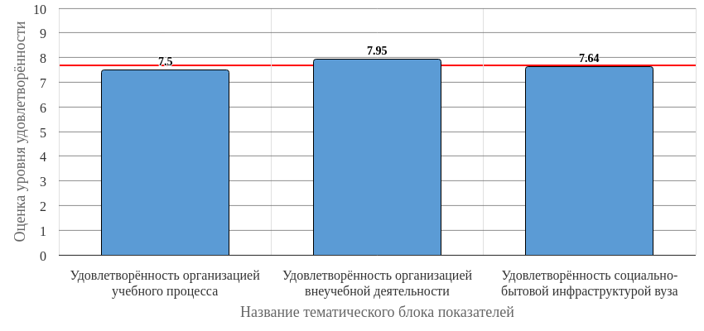
Рисунок 4.1 - Средняя оценка удовлетворённости (по всем тематическим блокам показателей)
Средняя оценка удовлетворённости респондентов по блоку вопросов «Удовлетворённость организацией учебного процесса» равна 7.5, что является показателем высокого уровня удовлетворённости (75-100%).
Средняя оценка удовлетворённости респондентов по блоку вопросов «Удовлетворённость организацией внеучебной деятельности» равна 7.95, что является показателем высокого уровня удовлетворённости (75-100%).
Средняя оценка удовлетворённости респондентов по блоку вопросов «Удовлетворённость социально-бытовой инфраструктурой вуза» равна 7.64, что является показателем высокого уровня удовлетворённости (75-100%).
По результатам исследования можно констатировать, что общий индекс удовлетворённости респондентов равен 7.7 (75-100%) (см. Рисунок 4.1), что является показателем высокого уровня удовлетворённости.
В целом, по результатам анкетирования наблюдается тенденция общей высокой удовлетворённости по исследуемым тематикам. Даётся высокая суммарная оценка по выделенным группам вопросов анкетирования.
В качестве рекомендации по сохранению высокого уровня удовлетворённости можно отметить необходимость регулярного проведения анкетирования респондентов, что позволит минимизировать риски и будет способствовать принятию эффективных управленческих решений.

5. Перечень показателей для оценки уровня удовлетворённости респондентов
1. Удовлетворённость организацией учебного процесса
1.1. Оцените профессиональную компетентность преподавателей
1.2. Оцените качество проведения лекционных и практических занятий
1.3. Оцените расписание занятий
1.4. Оцените применение современных образовательных технологий в преподавании
1.5. Оцените организацию и проведение практик
1.6. Оцените состояние аудиторного фонда (аудиторий, лабораторий и т.п.) для занятий
1.7. Оцените обеспечение дисциплин учебным и лабораторным оборудованием (муляжи, фантомы, тренажёры и т.п.)
1.8. Оцените доступность современных информационных технологий (возможность работать на компьютере, использовать ресурсы Интернет, Wi-Fi)
1.9. Оцените доступность учебной и методической литературы в библиотеке и в электронной образовательной среде (например, на платформе Moodle)
1.10. Оцените доступность обучения по программам дополнительного образования, которые соответствуют существующим потребностям студентов
2. Удовлетворённость организацией внеучебной деятельности
2.1. Оцените организацию научно-исследовательской работы (СНО, олимпиады, конкурсы)
2.2. Оцените систему стимулирования за участие в научной, творческой, спортивной деятельности (грамоты, премии, именные стипендии, звания и т.д.)
2.3. Оцените организацию социально-психологической помощи (адаптация первокурсников, проблемы молодой семьи, назначение социальной стипендии и др.)
2.4. Оцените организацию спортивно-оздоровительной работы, пропаганды и внедрения физической культуры и здорового образа жизни
2.5. Оцените работу органов студенческого самоуправления (профком, старостат, студотряды и т.п.)
2.6. Оцените работу куратора студенческой группы
2.7. Оцените организацию внеаудиторной самостоятельной работы студентов
2.8. Оцените организацию помощи в поиске работы и трудоустройстве выпускников
2.9. Оцените организацию и проведение культурно-массовых мероприятий в вузе
2.10. Оцените возможность влиять на организацию и планирование внеучебной и воспитательной работы
3. Удовлетворённость социально-бытовой инфраструктурой вуза
3.1. Оцените санитарно-гигиеническое состояние пунктов общественного питания
3.2. Оцените организацию питания в вузе (стоимость, ассортимент, качество приготовления блюд, быстрота обслуживания)
3.3. Оцените качество медицинского обслуживания (работу медпункта)
3.4. Оцените условия проживания в общежитии
3.5. Оцените наличие и качество зон отдыха (ожидания), оборудованных соответствующей мебелью
3.6. Оцените наличие и доступность санитарно-гигиенических помещений, их санитарное состояние
3.7. Оцените состояние и количество спортивных и тренажёрных залов, актового зала, репетиционных помещений, помещений для клубов, студий, кружков и т.п.
3.8. Оцените наличие специальных условий для обучения инвалидов и лиц с ОВЗ (архитектурные условия (пандусы, специальные подъезды и т.д.), специальное оборудование для обучения)
3.9. Оцените доброжелательность и вежливость работников, не участвующих в учебном процессе
3.10. Оцените транспортную доступность вуза

6. Статистика ответов на вопросы закрытого типа
Таблица 6.1 - Вопрос, классифицирующий респондентов «Укажите ваш курс»
№ | Значение | Частота | % опрошенных | % ответивших
1 | 1 курс | 12 | 22.64 | 22.64
2 | 2 курс | 16 | 30.19 | 30.19
3 | 3 курс | 21 | 39.62 | 39.62
4 | 4 курс | 3 | 5.66 | 5.66
5 | 5 курс | 1 | 1.89 | 1.89
 | Итого ответивших: | 53 | 100 | 100
 | Не ответили: | 0 | 0
 | Итого | 53 | 100

6.1 Блок вопросов «Удовлетворённость организацией учебного процесса»
Таблица 6.2 - Вопрос «Оцените профессиональную компетентность преподавателей»
№ | Оценочное значение | Частота | % опрошенных | % ответивших
1 | 1 | 0 | 0 | 0
2 | 2 | 1 | 1.89 | 1.89
3 | 3 | 0 | 0 | 0
4 | 4 | 0 | 0 | 0
5 | 5 | 2 | 3.77 | 3.77
6 | 6 | 3 | 5.66 | 5.66
7 | 7 | 10 | 18.87 | 18.87
8 | 8 | 9 | 16.98 | 16.98
9 | 9 | 6 | 11.32 | 11.32
10 | 10 | 22 | 41.51 | 41.51
 | Итого ответивших: | 53 | 100 | 100
 | Не ответили: | 0 | 0
 | Итого | 53 | 100

Таблица 6.3 - Вопрос «Оцените качество проведения лекционных и практических занятий»
№ | Оценочное значение | Частота | % опрошенных | % ответивших
1 | 1 | 0 | 0 | 0
2 | 2 | 0 | 0 | 0
3 | 3 | 1 | 1.89 | 1.89
4 | 4 | 0 | 0 | 0
5 | 5 | 3 | 5.66 | 5.66
6 | 6 | 1 | 1.89 | 1.89
7 | 7 | 8 | 15.09 | 15.09
8 | 8 | 11 | 20.75 | 20.75
9 | 9 | 8 | 15.09 | 15.09
10 | 10 | 21 | 39.62 | 39.62
 | Итого ответивших: | 53 | 100 | 100
 | Не ответили: | 0 | 0
 | Итого | 53 | 100

Таблица 6.4 - Вопрос «Оцените расписание занятий»
№ | Оценочное значение | Частота | % опрошенных | % ответивших
1 | 1 | 2 | 3.77 | 3.77
2 | 2 | 1 | 1.89 | 1.89
3 | 3 | 0 | 0 | 0
4 | 4 | 4 | 7.55 | 7.55
5 | 5 | 2 | 3.77 | 3.77
6 | 6 | 6 | 11.32 | 11.32
7 | 7 | 10 | 18.87 | 18.87
8 | 8 | 5 | 9.43 | 9.43
9 | 9 | 7 | 13.21 | 13.21
10 | 10 | 16 | 30.19 | 30.19
 | Итого ответивших: | 53 | 100 | 100
 | Не ответили: | 0 | 0
 | Итого | 53 | 100

Таблица 6.5 - Вопрос «Оцените применение современных образовательных технологий в преподавании»
№ | Оценочное значение | Частота | % опрошенных | % ответивших
1 | 1 | 4 | 7.55 | 7.55
2 | 2 | 0 | 0 | 0
3 | 3 | 1 | 1.89 | 1.89
4 | 4 | 3 | 5.66 | 5.66
5 | 5 | 5 | 9.43 | 9.43
6 | 6 | 5 | 9.43 | 9.43
7 | 7 | 9 | 16.98 | 16.98
8 | 8 | 6 | 11.32 | 11.32
9 | 9 | 5 | 9.43 | 9.43
10 | 10 | 15 | 28.3 | 28.3
 | Итого ответивших: | 53 | 100 | 100
 | Не ответили: | 0 | 0
 | Итого | 53 | 100

Таблица 6.6 - Вопрос «Оцените организацию и проведение практик»
№ | Оценочное значение | Частота | % опрошенных | % ответивших
1 | 1 | 2 | 3.77 | 3.77
2 | 2 | 0 | 0 | 0
3 | 3 | 0 | 0 | 0
4 | 4 | 1 | 1.89 | 1.89
5 | 5 | 9 | 16.98 | 16.98
6 | 6 | 4 | 7.55 | 7.55
7 | 7 | 9 | 16.98 | 16.98
8 | 8 | 4 | 7.55 | 7.55
9 | 9 | 2 | 3.77 | 3.77
10 | 10 | 22 | 41.51 | 41.51
 | Итого ответивших: | 53 | 100 | 100
 | Не ответили: | 0 | 0
 | Итого | 53 | 100

Таблица 6.7 - Вопрос «Оцените состояние аудиторного фонда (аудиторий, лабораторий и т.п.) для занятий»
№ | Оценочное значение | Частота | % опрошенных | % ответивших
1 | 1 | 3 | 5.66 | 5.66
2 | 2 | 0 | 0 | 0
3 | 3 | 1 | 1.89 | 1.89
4 | 4 | 4 | 7.55 | 7.55
5 | 5 | 7 | 13.21 | 13.21
6 | 6 | 4 | 7.55 | 7.55
7 | 7 | 7 | 13.21 | 13.21
8 | 8 | 10 | 18.87 | 18.87
9 | 9 | 4 | 7.55 | 7.55
10 | 10 | 13 | 24.53 | 24.53
 | Итого ответивших: | 53 | 100 | 100
 | Не ответили: | 0 | 0
 | Итого | 53 | 100

Таблица 6.8 - Вопрос «Оцените обеспечение дисциплин учебным и лабораторным оборудованием (муляжи, фантомы, тренажёры и т.п.)»
№ | Оценочное значение | Частота | % опрошенных | % ответивших
1 | 1 | 4 | 7.55 | 7.55
2 | 2 | 1 | 1.89 | 1.89
3 | 3 | 2 | 3.77 | 3.77
4 | 4 | 5 | 9.43 | 9.43
5 | 5 | 3 | 5.66 | 5.66
6 | 6 | 6 | 11.32 | 11.32
7 | 7 | 9 | 16.98 | 16.98
8 | 8 | 5 | 9.43 | 9.43
9 | 9 | 3 | 5.66 | 5.66
10 | 10 | 15 | 28.3 | 28.3
 | Итого ответивших: | 53 | 100 | 100
 | Не ответили: | 0 | 0
 | Итого | 53 | 100

Таблица 6.9 - Вопрос «Оцените доступность современных информационных технологий (возможность работать на компьютере, использовать ресурсы Интернет, Wi-Fi)»
№ | Оценочное значение | Частота | % опрошенных | % ответивших
1 | 1 | 5 | 9.43 | 9.43
2 | 2 | 3 | 5.66 | 5.66
3 | 3 | 4 | 7.55 | 7.55
4 | 4 | 2 | 3.77 | 3.77
5 | 5 | 6 | 11.32 | 11.32
6 | 6 | 7 | 13.21 | 13.21
7 | 7 | 5 | 9.43 | 9.43
8 | 8 | 1 | 1.89 | 1.89
9 | 9 | 5 | 9.43 | 9.43
10 | 10 | 15 | 28.3 | 28.3
 | Итого ответивших: | 53 | 100 | 100
 | Не ответили: | 0 | 0
 | Итого | 53 | 100

Таблица 6.10 - Вопрос «Оцените доступность учебной и методической литературы в библиотеке и в электронной образовательной среде (например, на платформе Moodle)»
№ | Оценочное значение | Частота | % опрошенных | % ответивших
1 | 1 | 1 | 1.89 | 1.89
2 | 2 | 2 | 3.77 | 3.77
3 | 3 | 1 | 1.89 | 1.89
4 | 4 | 1 | 1.89 | 1.89
5 | 5 | 6 | 11.32 | 11.32
6 | 6 | 3 | 5.66 | 5.66
7 | 7 | 2 | 3.77 | 3.77
8 | 8 | 13 | 24.53 | 24.53
9 | 9 | 5 | 9.43 | 9.43
10 | 10 | 19 | 35.85 | 35.85
 | Итого ответивших: | 53 | 100 | 100
 | Не ответили: | 0 | 0
 | Итого | 53 | 100

Таблица 6.11 - Вопрос «Оцените доступность обучения по программам дополнительного образования, которые соответствуют существующим потребностям студентов»
№ | Оценочное значение | Частота | % опрошенных | % ответивших
1 | 1 | 3 | 5.66 | 5.66
2 | 2 | 0 | 0 | 0
3 | 3 | 2 | 3.77 | 3.77
4 | 4 | 0 | 0 | 0
5 | 5 | 6 | 11.32 | 11.32
6 | 6 | 3 | 5.66 | 5.66
7 | 7 | 11 | 20.75 | 20.75
8 | 8 | 5 | 9.43 | 9.43
9 | 9 | 6 | 11.32 | 11.32
10 | 10 | 17 | 32.08 | 32.08
 | Итого ответивших: | 53 | 100 | 100
 | Не ответили: | 0 | 0
 | Итого | 53 | 100

6.2 Блок вопросов «Удовлетворённость организацией внеучебной деятельности»
Таблица 6.12 - Вопрос «Оцените организацию научно-исследовательской работы (СНО, олимпиады, конкурсы)»
№ | Оценочное значение | Частота | % опрошенных | % ответивших
1 | 1 | 2 | 3.77 | 3.77
2 | 2 | 2 | 3.77 | 3.77
3 | 3 | 2 | 3.77 | 3.77
4 | 4 | 1 | 1.89 | 1.89
5 | 5 | 3 | 5.66 | 5.66
6 | 6 | 0 | 0 | 0
7 | 7 | 9 | 16.98 | 16.98
8 | 8 | 7 | 13.21 | 13.21
9 | 9 | 5 | 9.43 | 9.43
10 | 10 | 22 | 41.51 | 41.51
 | Итого ответивших: | 53 | 100 | 100
 | Не ответили: | 0 | 0
 | Итого | 53 | 100

Таблица 6.13 - Вопрос «Оцените систему стимулирования за участие в научной, творческой, спортивной деятельности (грамоты, премии, именные стипендии, звания и т.д.)»
№ | Оценочное значение | Частота | % опрошенных | % ответивших
1 | 1 | 3 | 5.66 | 5.66
2 | 2 | 0 | 0 | 0
3 | 3 | 2 | 3.77 | 3.77
4 | 4 | 2 | 3.77 | 3.77
5 | 5 | 6 | 11.32 | 11.32
6 | 6 | 2 | 3.77 | 3.77
7 | 7 | 6 | 11.32 | 11.32
8 | 8 | 4 | 7.55 | 7.55
9 | 9 | 5 | 9.43 | 9.43
10 | 10 | 23 | 43.4 | 43.4
 | Итого ответивших: | 53 | 100 | 100
 | Не ответили: | 0 | 0
 | Итого | 53 | 100

Таблица 6.14 - Вопрос «Оцените организацию социально-психологической помощи (адаптация первокурсников, проблемы молодой семьи, назначение социальной стипендии и др.)»
№ | Оценочное значение | Частота | % опрошенных | % ответивших
1 | 1 | 1 | 1.89 | 1.89
2 | 2 | 0 | 0 | 0
3 | 3 | 0 | 0 | 0
4 | 4 | 3 | 5.66 | 5.66
5 | 5 | 5 | 9.43 | 9.43
6 | 6 | 4 | 7.55 | 7.55
7 | 7 | 8 | 15.09 | 15.09
8 | 8 | 5 | 9.43 | 9.43
9 | 9 | 5 | 9.43 | 9.43
10 | 10 | 22 | 41.51 | 41.51
 | Итого ответивших: | 53 | 100 | 100
 | Не ответили: | 0 | 0
 | Итого | 53 | 100

Таблица 6.15 - Вопрос «Оцените организацию спортивно-оздоровительной работы, пропаганды и внедрения физической культуры и здорового образа жизни»
№ | Оценочное значение | Частота | % опрошенных | % ответивших
1 | 1 | 2 | 3.77 | 3.77
2 | 2 | 1 | 1.89 | 1.89
3 | 3 | 1 | 1.89 | 1.89
4 | 4 | 1 | 1.89 | 1.89
5 | 5 | 6 | 11.32 | 11.32
6 | 6 | 2 | 3.77 | 3.77
7 | 7 | 6 | 11.32 | 11.32
8 | 8 | 5 | 9.43 | 9.43
9 | 9 | 7 | 13.21 | 13.21
10 | 10 | 22 | 41.51 | 41.51
 | Итого ответивших: | 53 | 100 | 100
 | Не ответили: | 0 | 0
 | Итого | 53 | 100

Таблица 6.16 - Вопрос «Оцените работу органов студенческого самоуправления (профком, старостат, студотряды и т.п.)»
№ | Оценочное значение | Частота | % опрошенных | % ответивших
1 | 1 | 2 | 3.77 | 3.77
2 | 2 | 0 | 0 | 0
3 | 3 | 0 | 0 | 0
4 | 4 | 1 | 1.89 | 1.89
5 | 5 | 1 | 1.89 | 1.89
6 | 6 | 3 | 5.66 | 5.66
7 | 7 | 5 | 9.43 | 9.43
8 | 8 | 4 | 7.55 | 7.55
9 | 9 | 8 | 15.09 | 15.09
10 | 10 | 29 | 54.72 | 54.72
 | Итого ответивших: | 53 | 100 | 100
 | Не ответили: | 0 | 0
 | Итого | 53 | 100

Таблица 6.17 - Вопрос «Оцените работу куратора студенческой группы»
№ | Оценочное значение | Частота | % опрошенных | % ответивших
1 | 1 | 4 | 7.55 | 7.55
2 | 2 | 0 | 0 | 0
3 | 3 | 2 | 3.77 | 3.77
4 | 4 | 0 | 0 | 0
5 | 5 | 2 | 3.77 | 3.77
6 | 6 | 2 | 3.77 | 3.77
7 | 7 | 7 | 13.21 | 13.21
8 | 8 | 6 | 11.32 | 11.32
9 | 9 | 4 | 7.55 | 7.55
10 | 10 | 26 | 49.06 | 49.06
 | Итого ответивших: | 53 | 100 | 100
 | Не ответили: | 0 | 0
 | Итого | 53 | 100

Таблица 6.18 - Вопрос «Оцените организацию внеаудиторной самостоятельной работы студентов»
№ | Оценочное значение | Частота | % опрошенных | % ответивших
1 | 1 | 1 | 1.89 | 1.89
2 | 2 | 1 | 1.89 | 1.89
3 | 3 | 1 | 1.89 | 1.89
4 | 4 | 1 | 1.89 | 1.89
5 | 5 | 5 | 9.43 | 9.43
6 | 6 | 5 | 9.43 | 9.43
7 | 7 | 6 | 11.32 | 11.32
8 | 8 | 7 | 13.21 | 13.21
9 | 9 | 5 | 9.43 | 9.43
10 | 10 | 21 | 39.62 | 39.62
 | Итого ответивших: | 53 | 100 | 100
 | Не ответили: | 0 | 0
 | Итого | 53 | 100

Таблица 6.19 - Вопрос «Оцените организацию помощи в поиске работы и трудоустройстве выпускников»
№ | Оценочное значение | Частота | % опрошенных | % ответивших
1 | 1 | 3 | 5.66 | 5.66
2 | 2 | 0 | 0 | 0
3 | 3 | 0 | 0 | 0
4 | 4 | 1 | 1.89 | 1.89
5 | 5 | 4 | 7.55 | 7.55
6 | 6 | 8 | 15.09 | 15.09
7 | 7 | 12 | 22.64 | 22.64
8 | 8 | 4 | 7.55 | 7.55
9 | 9 | 4 | 7.55 | 7.55
10 | 10 | 17 | 32.08 | 32.08
 | Итого ответивших: | 53 | 100 | 100
 | Не ответили: | 0 | 0
 | Итого | 53 | 100

Таблица 6.20 - Вопрос «Оцените организацию и проведение культурно-массовых мероприятий в вузе»
№ | Оценочное значение | Частота | % опрошенных | % ответивших
1 | 1 | 1 | 1.89 | 1.89
2 | 2 | 0 | 0 | 0
3 | 3 | 0 | 0 | 0
4 | 4 | 1 | 1.89 | 1.89
5 | 5 | 4 | 7.55 | 7.55
6 | 6 | 4 | 7.55 | 7.55
7 | 7 | 4 | 7.55 | 7.55
8 | 8 | 5 | 9.43 | 9.43
9 | 9 | 8 | 15.09 | 15.09
10 | 10 | 26 | 49.06 | 49.06
 | Итого ответивших: | 53 | 100 | 100
 | Не ответили: | 0 | 0
 | Итого | 53 | 100

Таблица 6.21 - Вопрос «Оцените возможность влиять на организацию и планирование внеучебной и воспитательной работы»
№ | Оценочное значение | Частота | % опрошенных | % ответивших
1 | 1 | 2 | 3.77 | 3.77
2 | 2 | 0 | 0 | 0
3 | 3 | 1 | 1.89 | 1.89
4 | 4 | 2 | 3.77 | 3.77
5 | 5 | 6 | 11.32 | 11.32
6 | 6 | 3 | 5.66 | 5.66
7 | 7 | 10 | 18.87 | 18.87
8 | 8 | 5 | 9.43 | 9.43
9 | 9 | 6 | 11.32 | 11.32
10 | 10 | 18 | 33.96 | 33.96
 | Итого ответивших: | 53 | 100 | 100
 | Не ответили: | 0 | 0
 | Итого | 53 | 100

6.3 Блок вопросов «Удовлетворённость социально-бытовой инфраструктурой вуза»
Таблица 6.22 - Вопрос «Оцените санитарно-гигиеническое состояние пунктов общественного питания»
№ | Оценочное значение | Частота | % опрошенных | % ответивших
1 | 1 | 1 | 1.89 | 1.89
2 | 2 | 2 | 3.77 | 3.77
3 | 3 | 1 | 1.89 | 1.89
4 | 4 | 0 | 0 | 0
5 | 5 | 2 | 3.77 | 3.77
6 | 6 | 4 | 7.55 | 7.55
7 | 7 | 6 | 11.32 | 11.32
8 | 8 | 9 | 16.98 | 16.98
9 | 9 | 8 | 15.09 | 15.09
10 | 10 | 20 | 37.74 | 37.74
 | Итого ответивших: | 53 | 100 | 100
 | Не ответили: | 0 | 0
 | Итого | 53 | 100

Таблица 6.23 - Вопрос «Оцените организацию питания в вузе (стоимость, ассортимент, качество приготовления блюд, быстрота обслуживания)»
№ | Оценочное значение | Частота | % опрошенных | % ответивших
1 | 1 | 2 | 3.77 | 3.77
2 | 2 | 1 | 1.89 | 1.89
3 | 3 | 5 | 9.43 | 9.43
4 | 4 | 2 | 3.77 | 3.77
5 | 5 | 2 | 3.77 | 3.77
6 | 6 | 5 | 9.43 | 9.43
7 | 7 | 12 | 22.64 | 22.64
8 | 8 | 5 | 9.43 | 9.43
9 | 9 | 4 | 7.55 | 7.55
10 | 10 | 15 | 28.3 | 28.3
 | Итого ответивших: | 53 | 100 | 100
 | Не ответили: | 0 | 0
 | Итого | 53 | 100

Таблица 6.24 - Вопрос «Оцените качество медицинского обслуживания (работу медпункта)»
№ | Оценочное значение | Частота | % опрошенных | % ответивших
1 | 1 | 3 | 5.66 | 5.66
2 | 2 | 1 | 1.89 | 1.89
3 | 3 | 1 | 1.89 | 1.89
4 | 4 | 3 | 5.66 | 5.66
5 | 5 | 8 | 15.09 | 15.09
6 | 6 | 2 | 3.77 | 3.77
7 | 7 | 6 | 11.32 | 11.32
8 | 8 | 6 | 11.32 | 11.32
9 | 9 | 3 | 5.66 | 5.66
10 | 10 | 20 | 37.74 | 37.74
 | Итого ответивших: | 53 | 100 | 100
 | Не ответили: | 0 | 0
 | Итого | 53 | 100

Таблица 6.25 - Вопрос «Оцените условия проживания в общежитии»
№ | Оценочное значение | Частота | % опрошенных | % ответивших
1 | 1 | 3 | 5.66 | 6
2 | 2 | 1 | 1.89 | 2
3 | 3 | 0 | 0 | 0
4 | 4 | 3 | 5.66 | 6
5 | 5 | 7 | 13.21 | 14
6 | 6 | 5 | 9.43 | 10
7 | 7 | 8 | 15.09 | 16
8 | 8 | 3 | 5.66 | 6
9 | 9 | 4 | 7.55 | 8
10 | 10 | 16 | 30.19 | 32
 | Итого ответивших: | 50 | 94.34 | 100
 | Не ответили: | 3 | 5.66
 | Итого | 53 | 100

Таблица 6.26 - Вопрос «Оцените наличие и качество зон отдыха (ожидания), оборудованных соответствующей мебелью»
№ | Оценочное значение | Частота | % опрошенных | % ответивших
1 | 1 | 3 | 5.66 | 5.66
2 | 2 | 0 | 0 | 0
3 | 3 | 2 | 3.77 | 3.77
4 | 4 | 1 | 1.89 | 1.89
5 | 5 | 3 | 5.66 | 5.66
6 | 6 | 4 | 7.55 | 7.55
7 | 7 | 5 | 9.43 | 9.43
8 | 8 | 7 | 13.21 | 13.21
9 | 9 | 9 | 16.98 | 16.98
10 | 10 | 19 | 35.85 | 35.85
 | Итого ответивших: | 53 | 100 | 100
 | Не ответили: | 0 | 0
 | Итого | 53 | 100

Таблица 6.27 - Вопрос «Оцените наличие и доступность санитарно-гигиенических помещений, их санитарное состояние»
№ | Оценочное значение | Частота | % опрошенных | % ответивших
1 | 1 | 2 | 3.77 | 3.77
2 | 2 | 0 | 0 | 0
3 | 3 | 3 | 5.66 | 5.66
4 | 4 | 3 | 5.66 | 5.66
5 | 5 | 3 | 5.66 | 5.66
6 | 6 | 4 | 7.55 | 7.55
7 | 7 | 11 | 20.75 | 20.75
8 | 8 | 7 | 13.21 | 13.21
9 | 9 | 4 | 7.55 | 7.55
10 | 10 | 16 | 30.19 | 30.19
 | Итого ответивших: | 53 | 100 | 100
 | Не ответили: | 0 | 0
 | Итого | 53 | 100

Таблица 6.28 - Вопрос «Оцените состояние и количество спортивных и тренажёрных залов, актового зала, репетиционных помещений, помещений для клубов, студий, кружков и т.п.»
№ | Оценочное значение | Частота | % опрошенных | % ответивших
1 | 1 | 1 | 1.89 | 1.89
2 | 2 | 2 | 3.77 | 3.77
3 | 3 | 1 | 1.89 | 1.89
4 | 4 | 2 | 3.77 | 3.77
5 | 5 | 3 | 5.66 | 5.66
6 | 6 | 5 | 9.43 | 9.43
7 | 7 | 7 | 13.21 | 13.21
8 | 8 | 5 | 9.43 | 9.43
9 | 9 | 6 | 11.32 | 11.32
10 | 10 | 21 | 39.62 | 39.62
 | Итого ответивших: | 53 | 100 | 100
 | Не ответили: | 0 | 0
 | Итого | 53 | 100

Таблица 6.29 - Вопрос «Оцените наличие специальных условий для обучения инвалидов и лиц с ОВЗ (архитектурные условия (пандусы, специальные подъезды и т.д.), специальное оборудование для обучения)»
№ | Оценочное значение | Частота | % опрошенных | % ответивших
1 | 1 | 4 | 7.55 | 7.55
2 | 2 | 0 | 0 | 0
3 | 3 | 2 | 3.77 | 3.77
4 | 4 | 0 | 0 | 0
5 | 5 | 5 | 9.43 | 9.43
6 | 6 | 4 | 7.55 | 7.55
7 | 7 | 7 | 13.21 | 13.21
8 | 8 | 3 | 5.66 | 5.66
9 | 9 | 10 | 18.87 | 18.87
10 | 10 | 18 | 33.96 | 33.96
 | Итого ответивших: | 53 | 100 | 100
 | Не ответили: | 0 | 0
 | Итого | 53 | 100

Таблица 6.30 - Вопрос «Оцените доброжелательность и вежливость работников, не участвующих в учебном процессе»
№ | Оценочное значение | Частота | % опрошенных | % ответивших
1 | 1 | 2 | 3.77 | 3.77
2 | 2 | 1 | 1.89 | 1.89
3 | 3 | 0 | 0 | 0
4 | 4 | 0 | 0 | 0
5 | 5 | 3 | 5.66 | 5.66
6 | 6 | 6 | 11.32 | 11.32
7 | 7 | 8 | 15.09 | 15.09
8 | 8 | 8 | 15.09 | 15.09
9 | 9 | 4 | 7.55 | 7.55
10 | 10 | 21 | 39.62 | 39.62
 | Итого ответивших: | 53 | 100 | 100
 | Не ответили: | 0 | 0
 | Итого | 53 | 100

Таблица 6.31 - Вопрос «Оцените транспортную доступность вуза»
№ | Оценочное значение | Частота | % опрошенных | % ответивших
1 | 1 | 3 | 5.66 | 5.66
2 | 2 | 1 | 1.89 | 1.89
3 | 3 | 1 | 1.89 | 1.89
4 | 4 | 1 | 1.89 | 1.89
5 | 5 | 0 | 0 | 0
6 | 6 | 2 | 3.77 | 3.77
7 | 7 | 5 | 9.43 | 9.43
8 | 8 | 11 | 20.75 | 20.75
9 | 9 | 5 | 9.43 | 9.43
10 | 10 | 24 | 45.28 | 45.28
 | Итого ответивших: | 53 | 100 | 100
 | Не ответили: | 0 | 0
 | Итого | 53 | 100

